1 метод – получение списка всех услуг
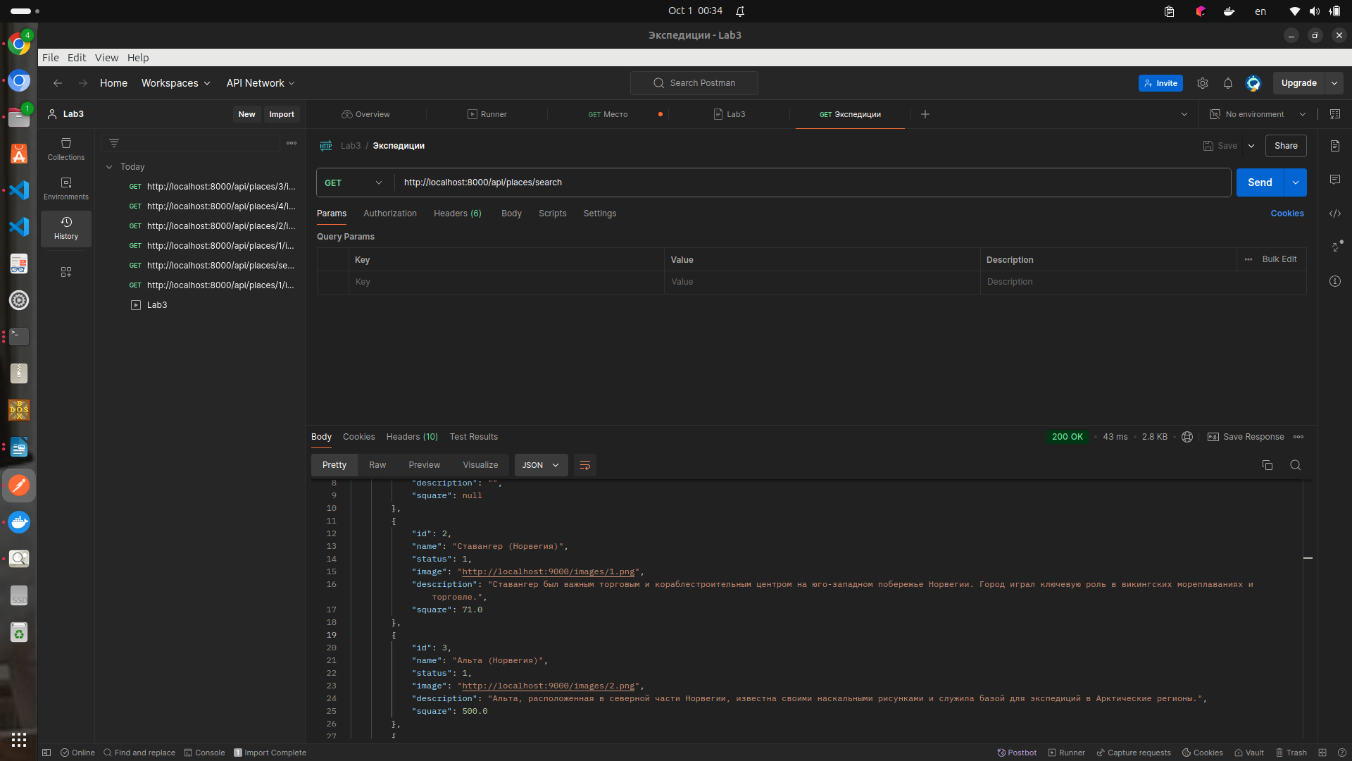
Возвращает список всех услуг и id черновой заявки
Можно отфильтровать услуги по названию
for exam( http://localhost:8000/api/places/search/?query=Альта (Норвегия))
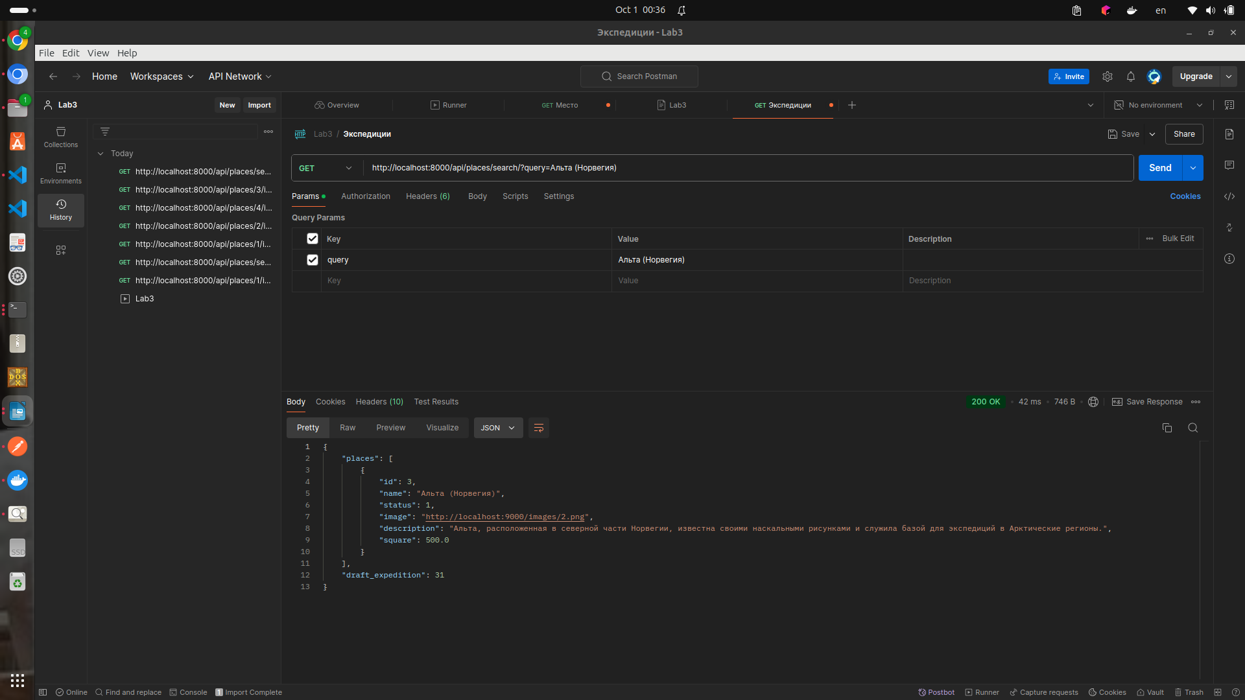

2 метод – получение одной услуги
FOR EXAM(http://localhost:8000/api/places/4) BY

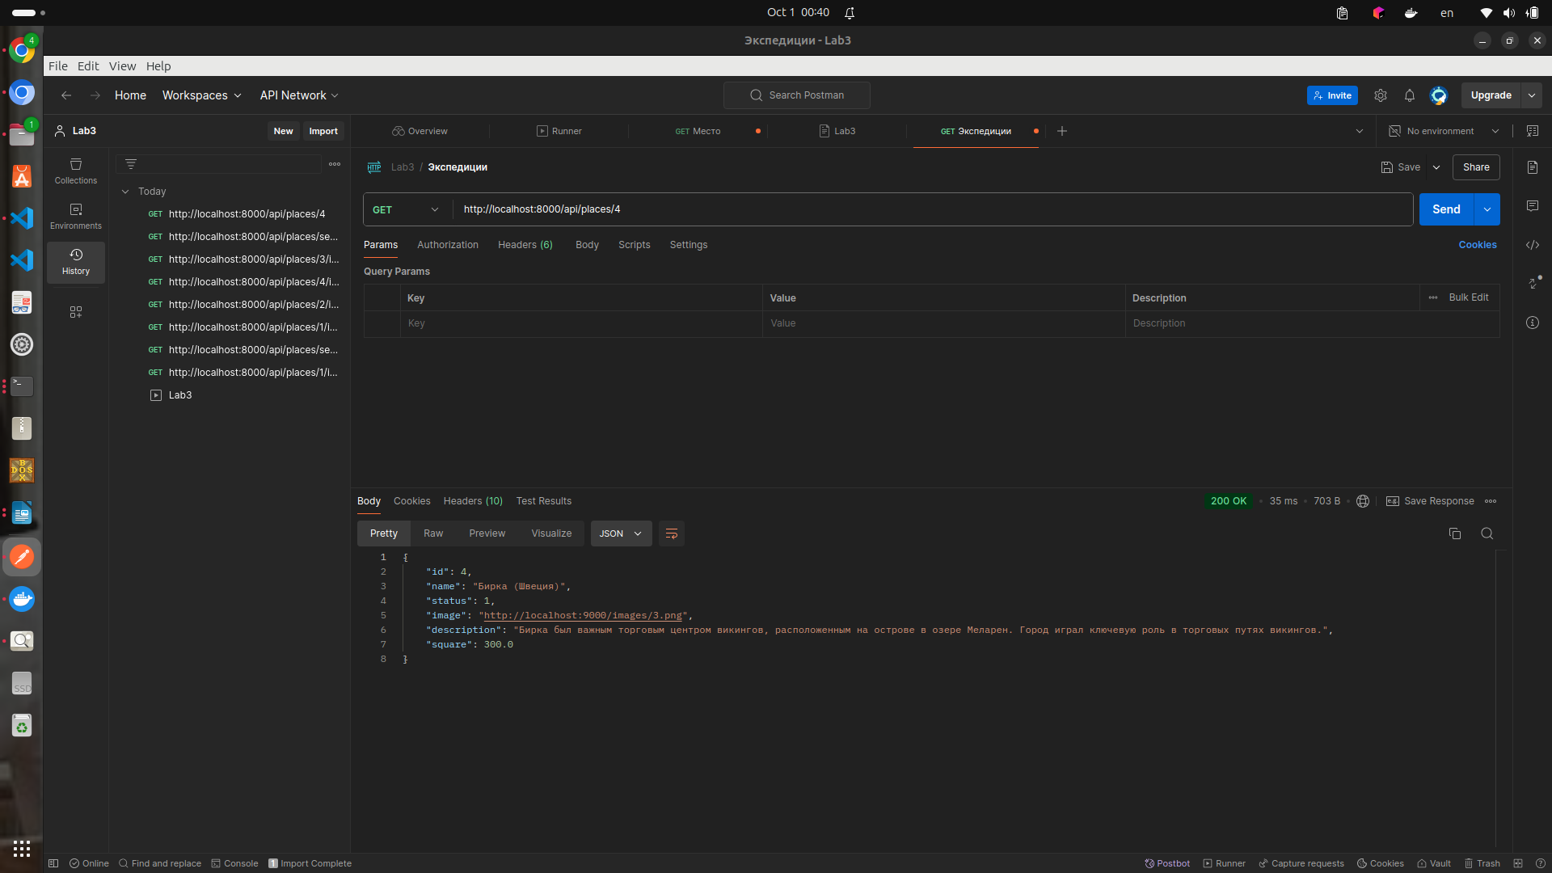

3 метод – обновление услуги
В Body надо выбрать raw и тип JSON
Затем указать поля, которые нужно обновить
Возвращает обновленную услугу
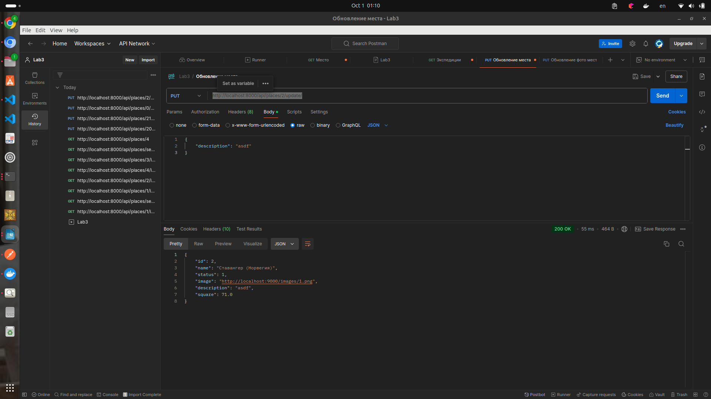
4 метод – создание услуги
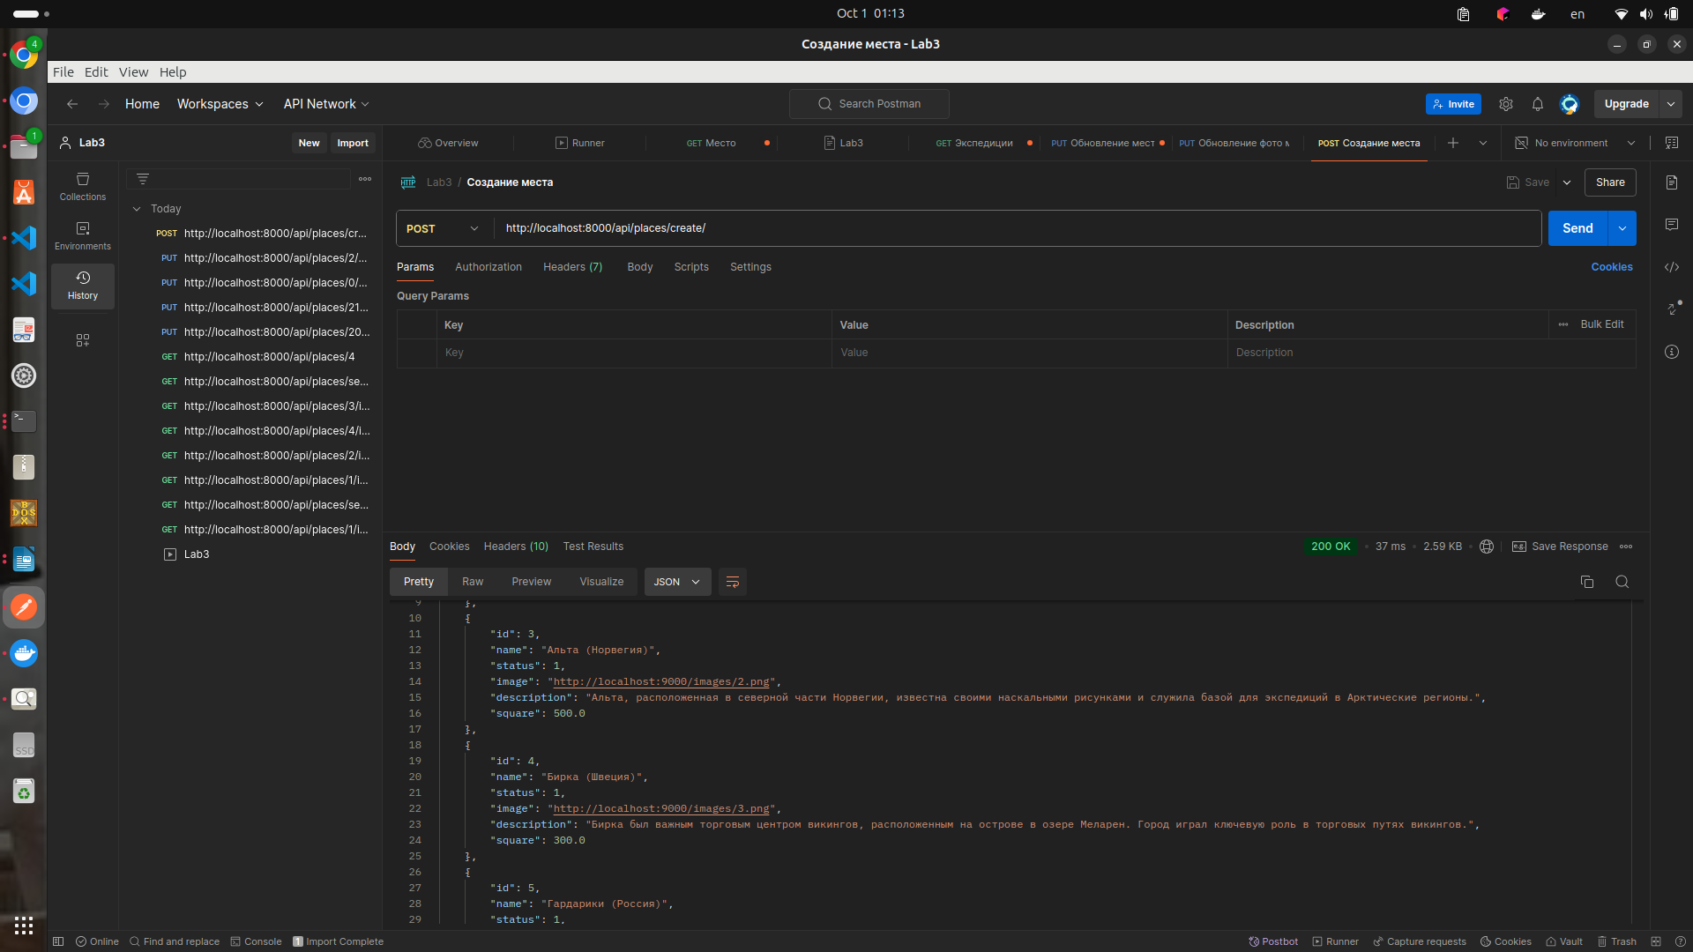
Создает услугу и возвращает список всех услуг, вместе с созданной
5 метод – удаление услуги
Удаляет услугу и возвращает оставшиеся не удалённые услуги

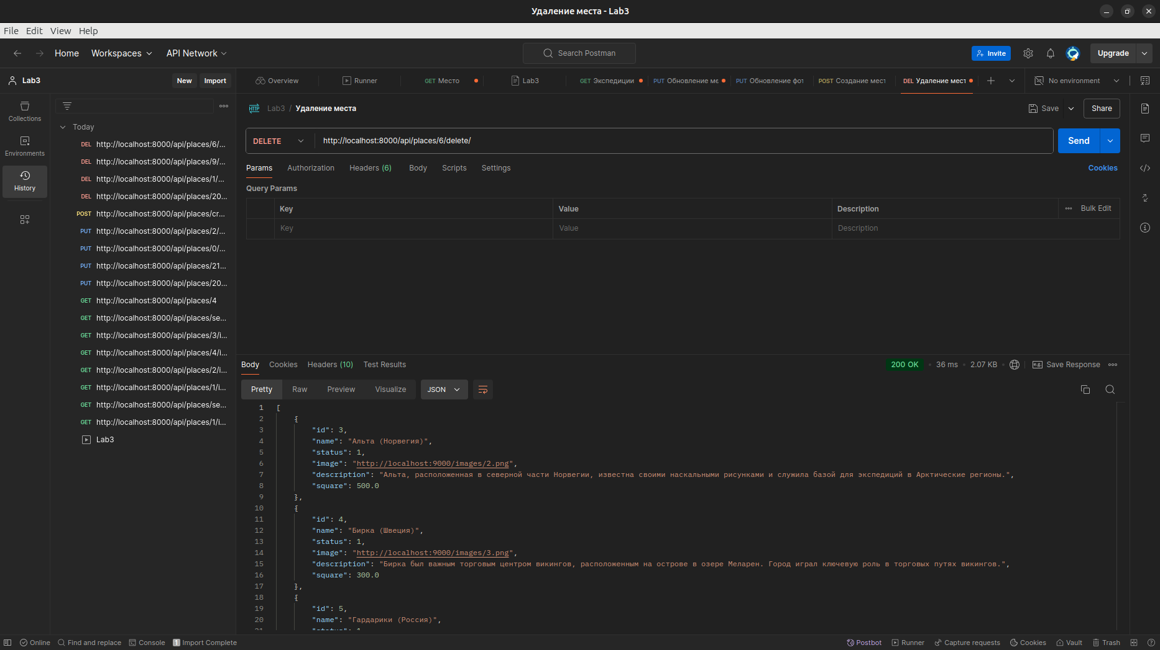
6 метод – добавление услуги в заявку
Добавляет услугу в черновую заявку
Если черновой заявки нет, то создает её
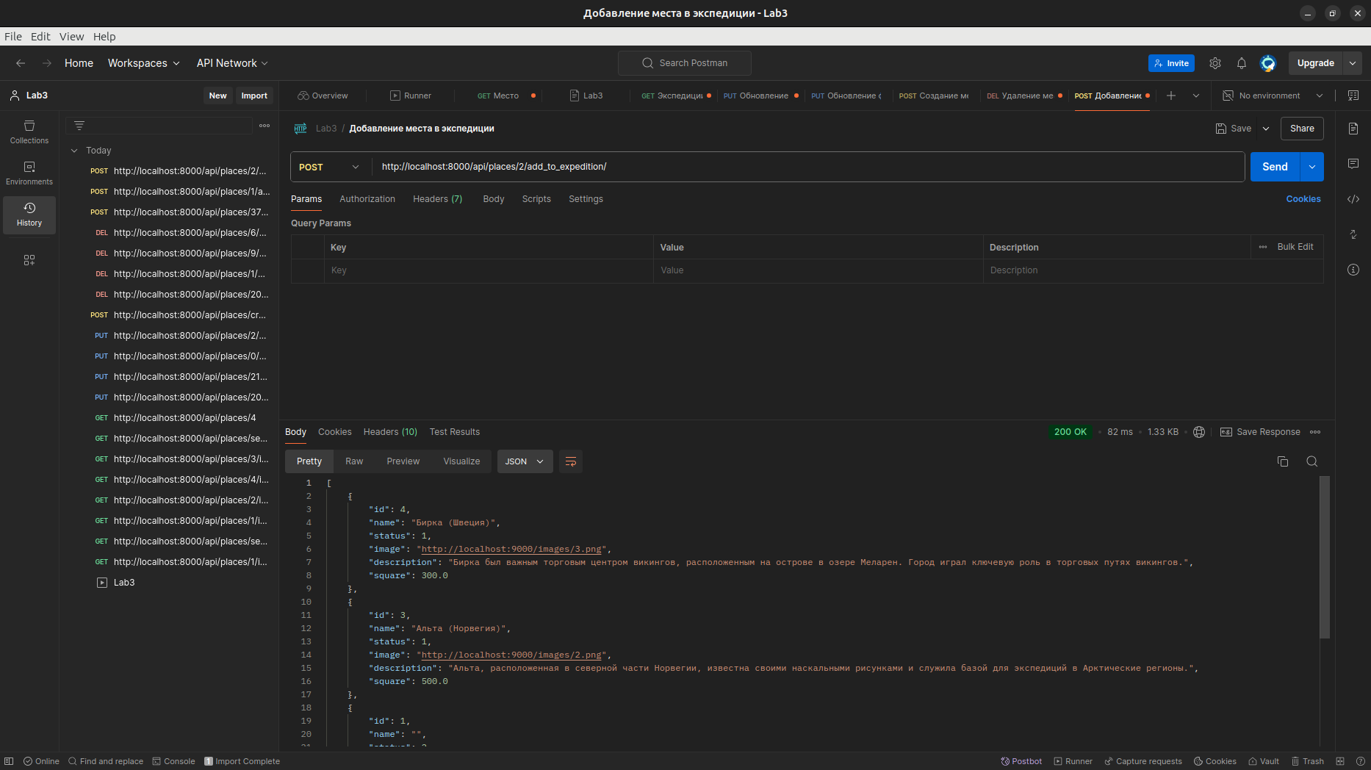
Возвращает список услуг в черновой заявке

7 метод – получения картинки услуги
Возвращет картинку услуги

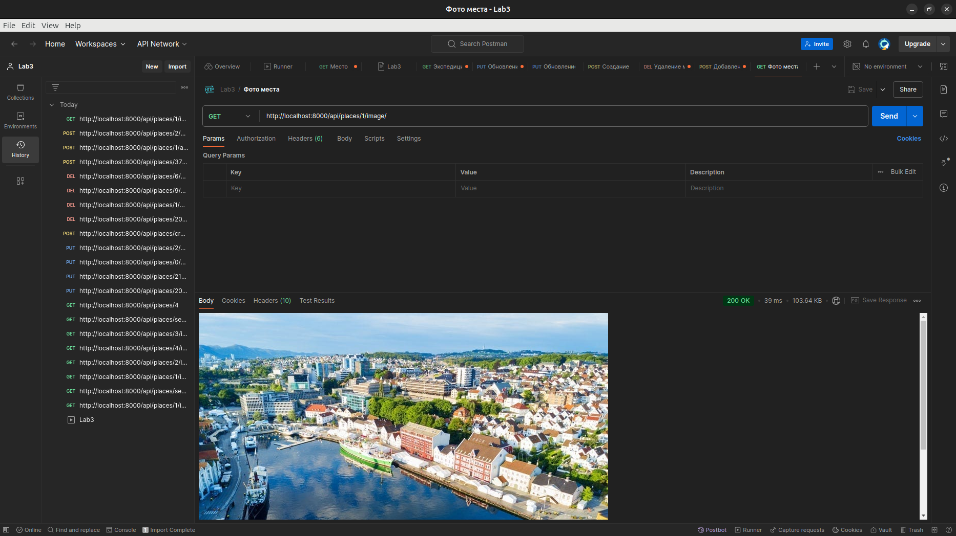
8 метод – обновление картинки услуги
Нужно выбрать Body > form-data
Указать ключ image, у него выбрать тип File и загрузить картинку
Возвращает обновленную картинку услуги

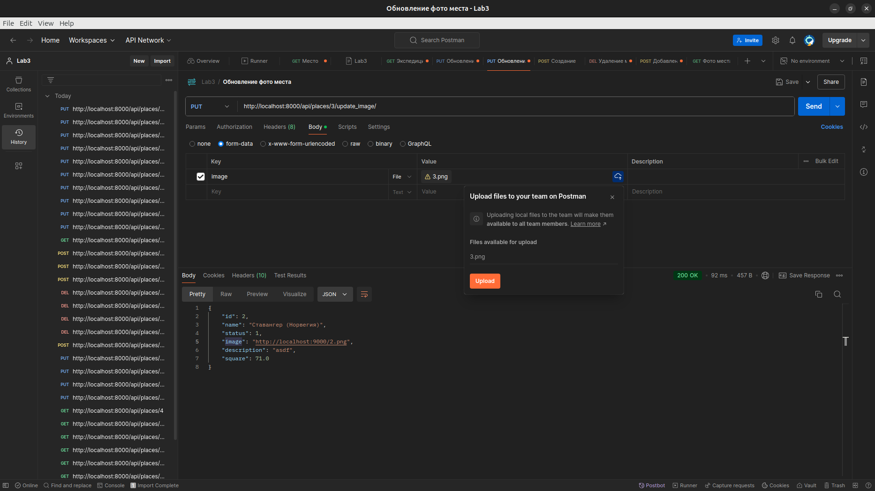
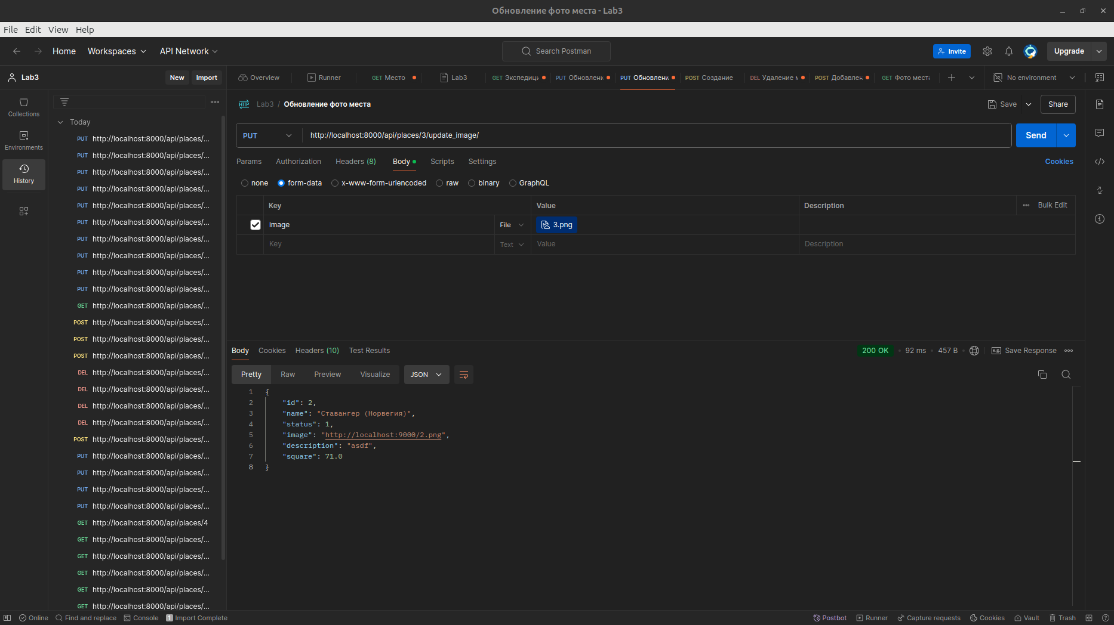
Методы заявок
9 метод – получение списка заявок
Возвращает список заявок
Можно отфильтровать по диапазону дат формирования и по статусу

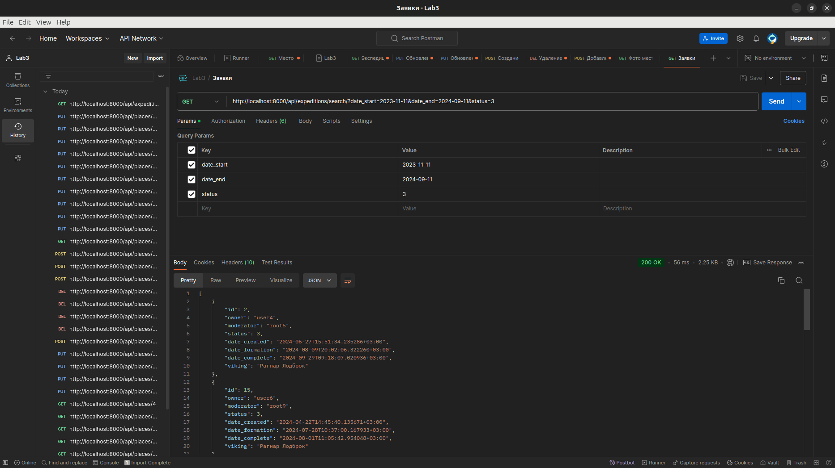
10 метод – получение одной заявки
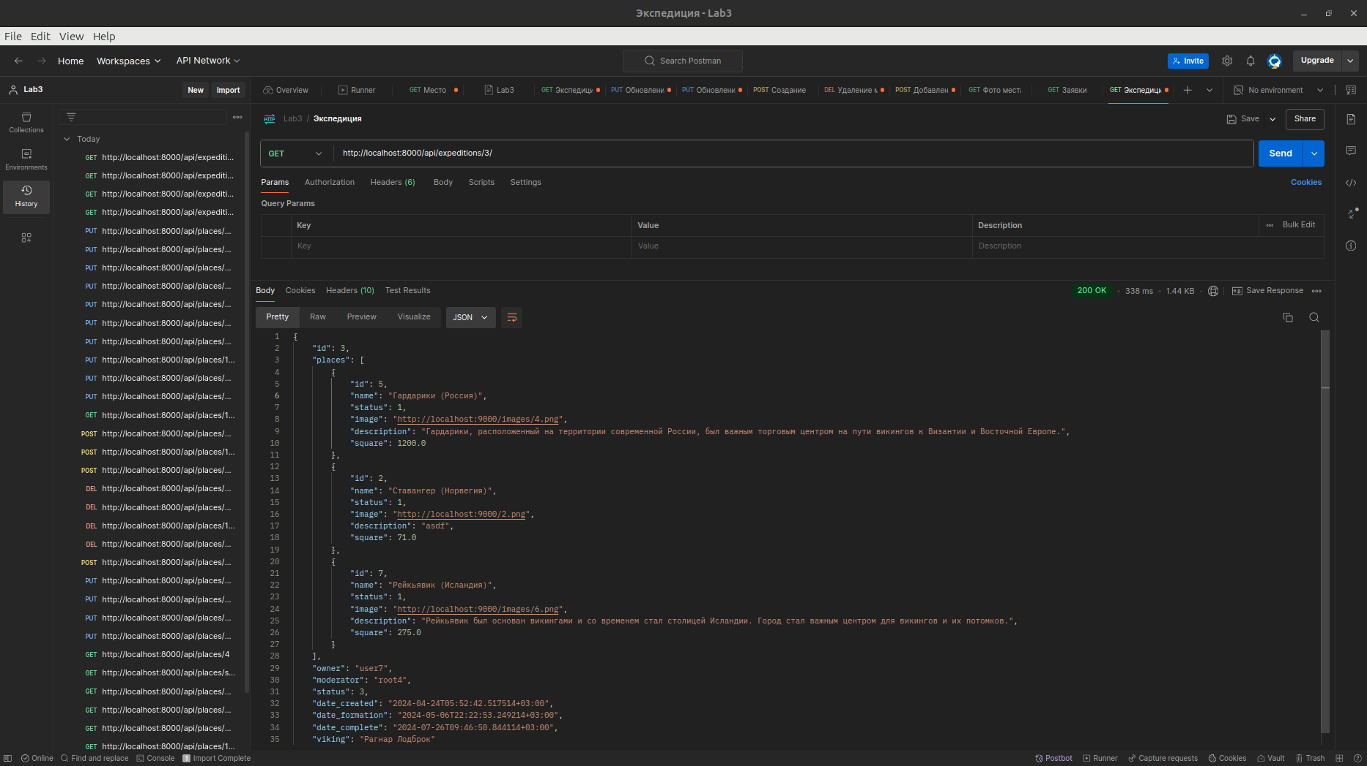

11 метод – обновление заявки
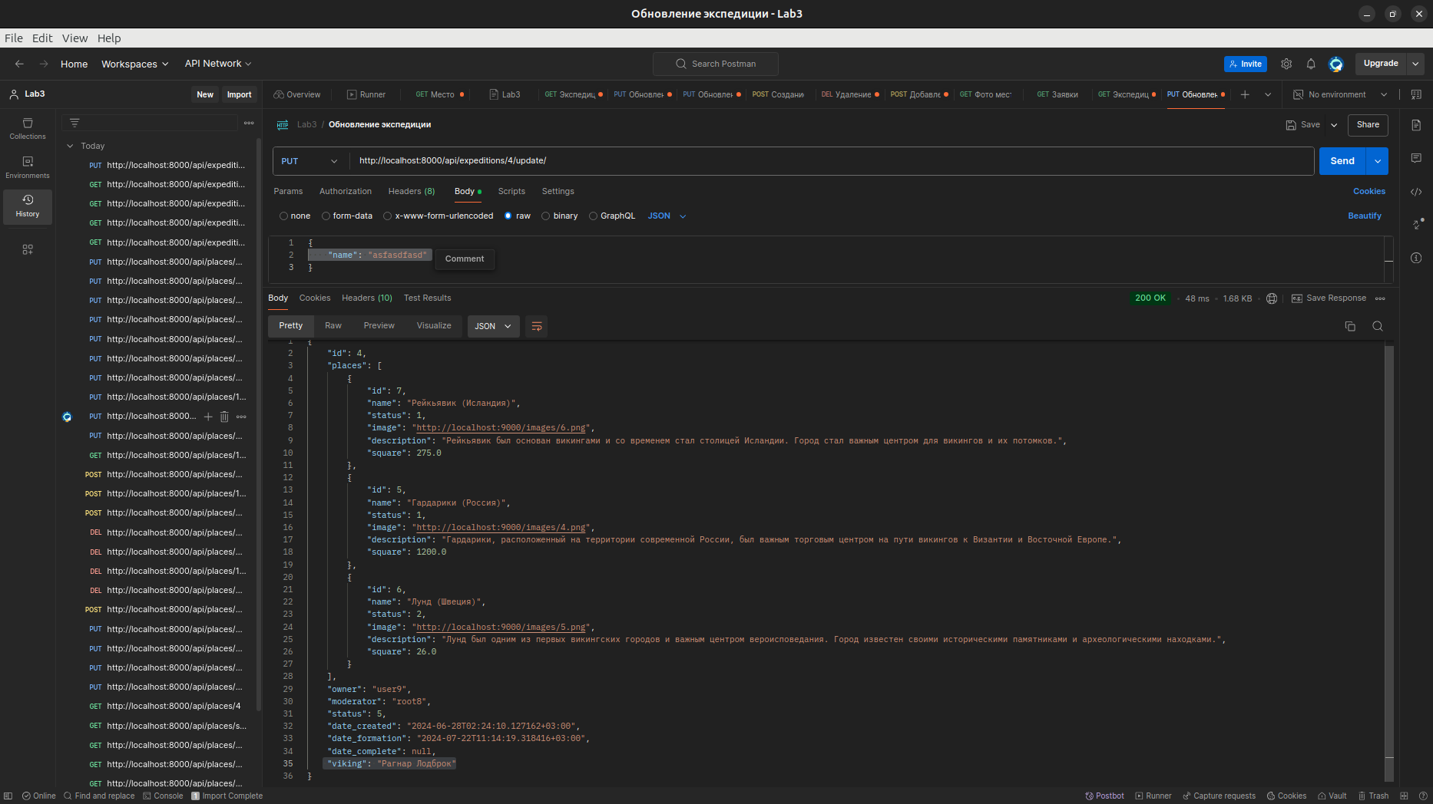

12 метод – формирование заявки пользователем
Работает только для заявок со статусом “черновик” (status=1) – иначе возвращает 405
Меняет статус заявки на “в работе” (status=2) и возвращает обновленную заявку
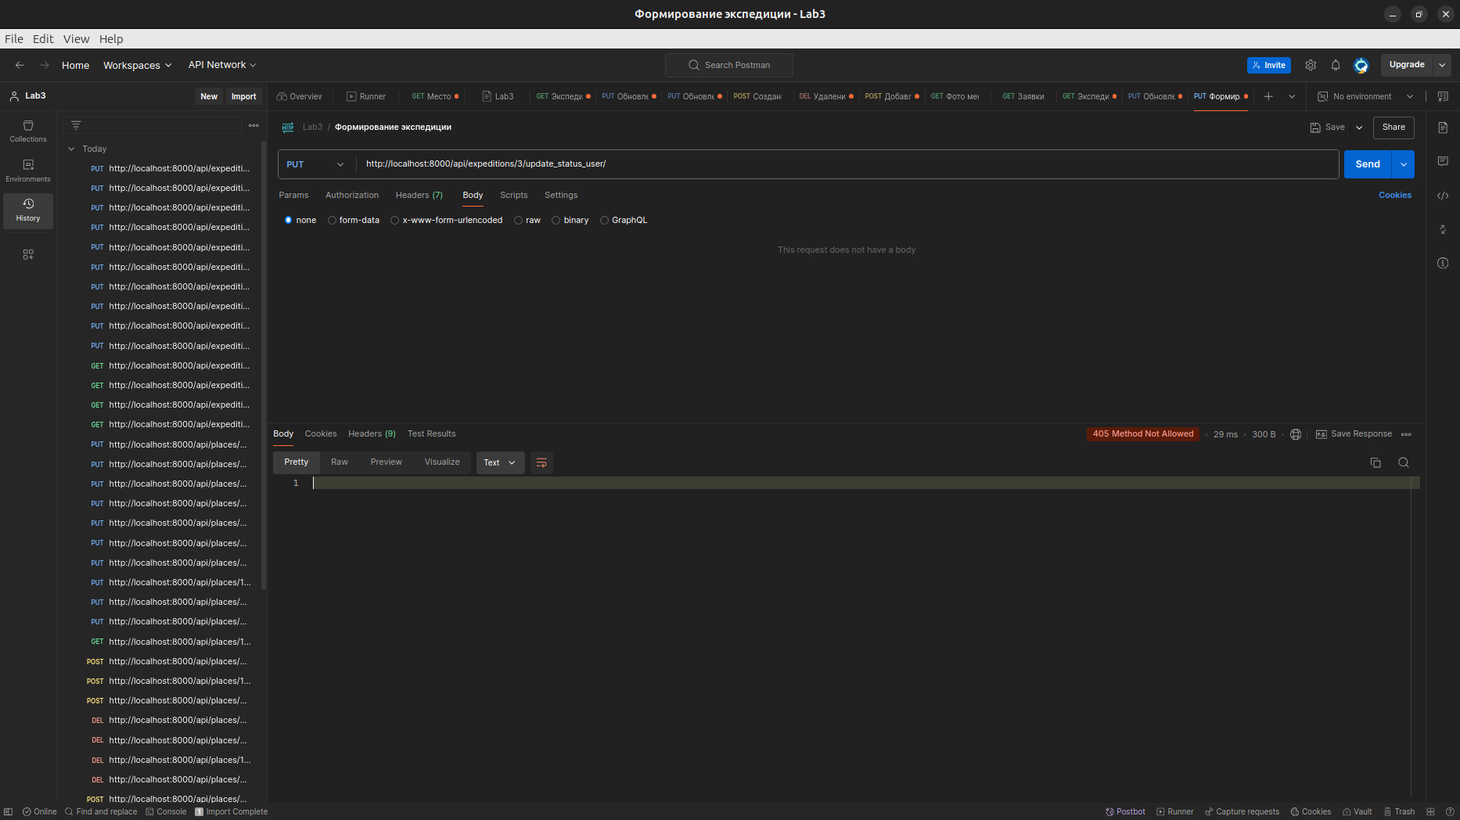
13 метод – завершение / отклонение заявки модератором
Можно завершить/отклонить заявку только со статусом “в работе” (status=2) – иначе возвращает ошибку 405
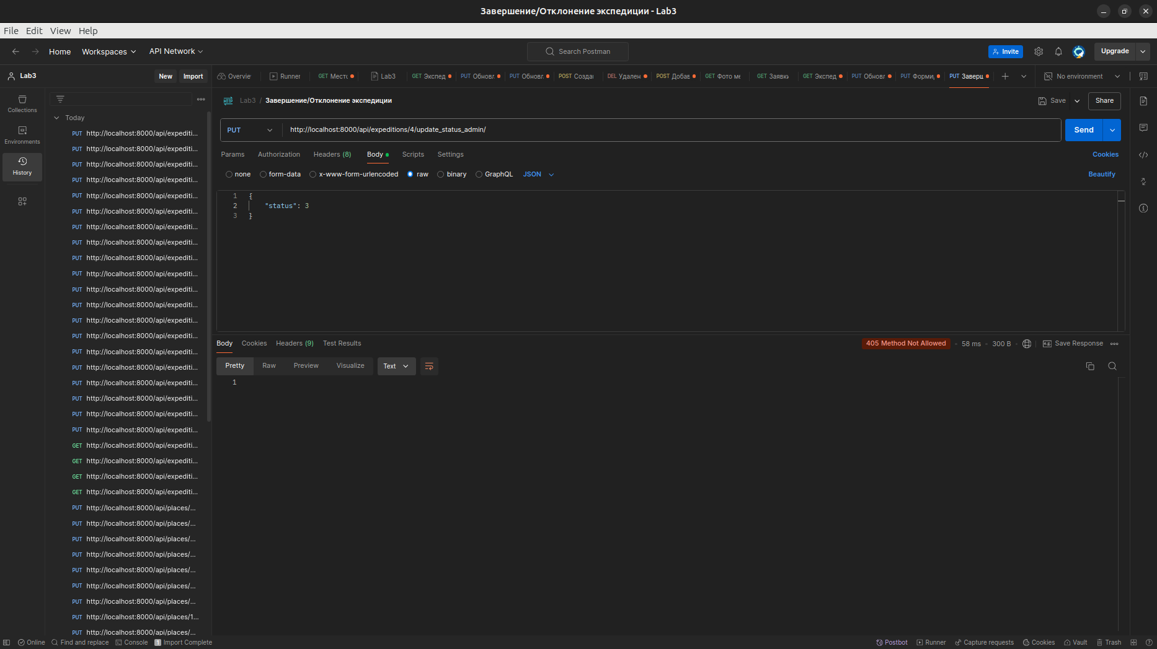
Чтобы завершить, в Body нужно передать status 3
Чтобы отклонить, в Body нужно передать status 5
14 метод – удаление заявки
Можно удалить заявку только со статусом “черновик” (status=1) – иначе возвращает ошибку 405
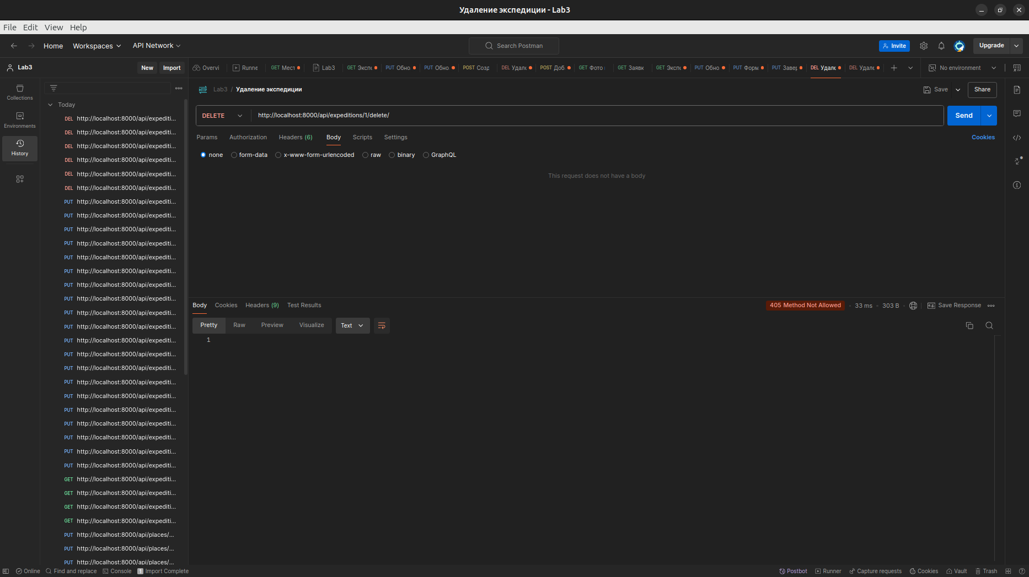
Меняет статус заявки на “удалена” (status=5) и возвращает обновленную заявку
Методы м-м
15 метод – удаление услуги из заявки
Удаляет услугу из заявки
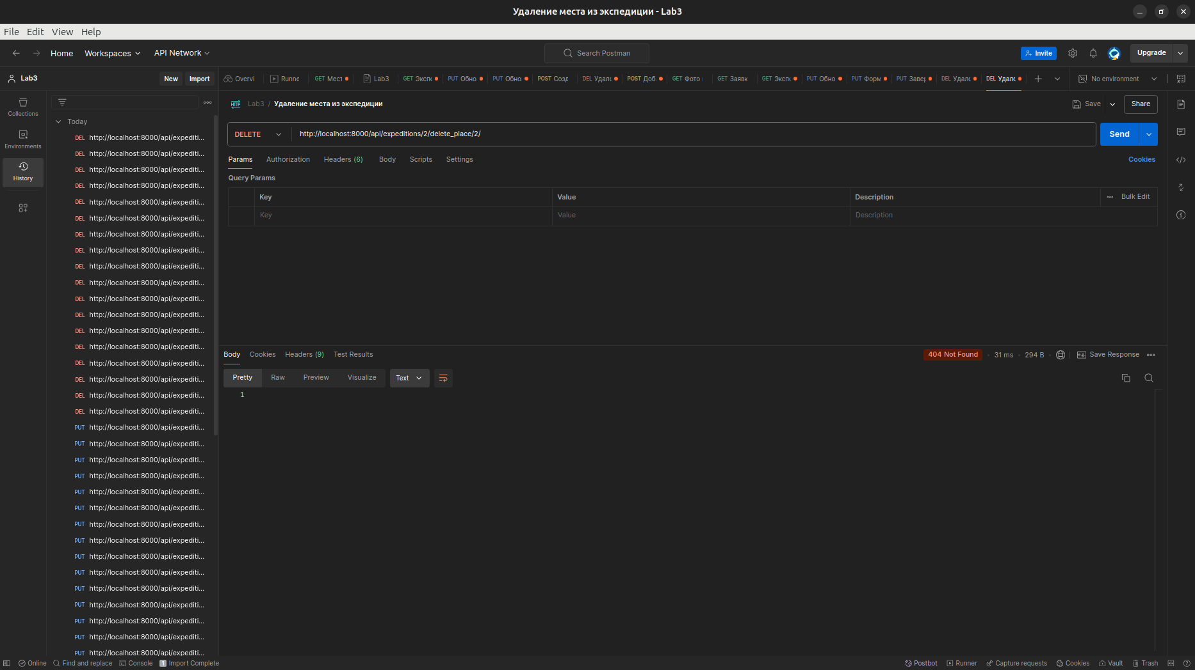
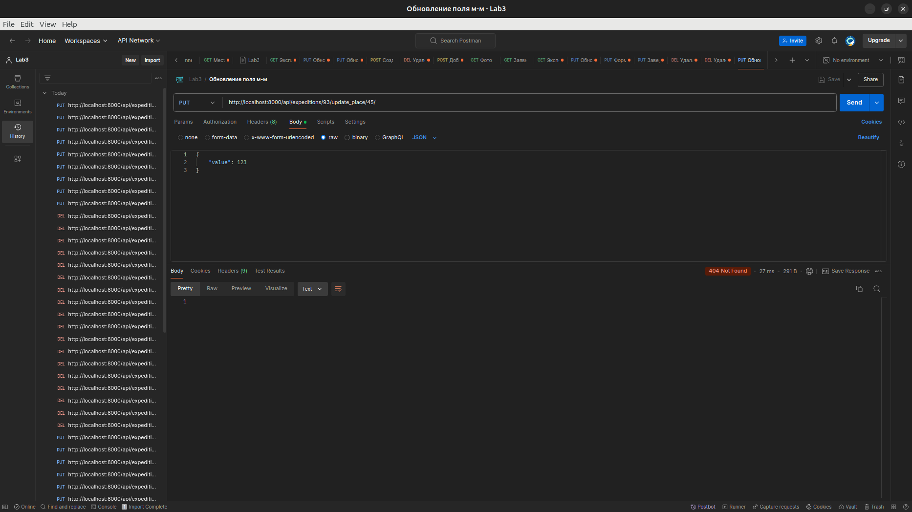
Возвращает список оставшихся неудаленных услуг в заявке
16 метод – обновления значения поля из м-м
Обновляет значение поля в м-м
Методы пользователей
17 метод – регистрация нового пользователя
Создает нового пользователя

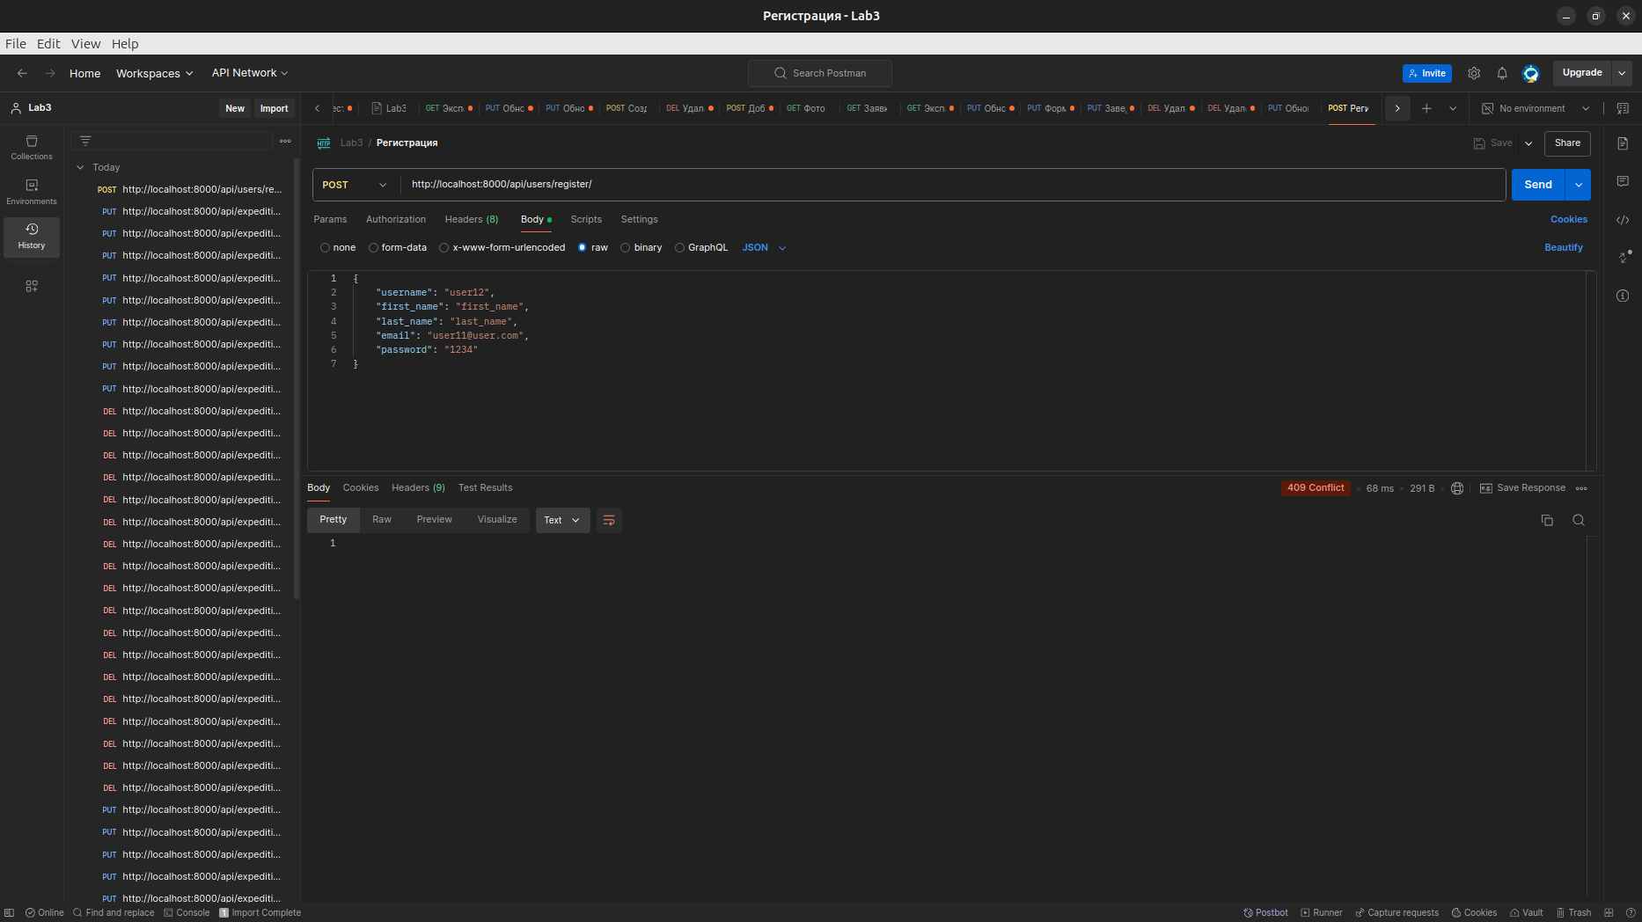
18 метод – обновление данных пользователя


